**DIY Závodní auto - elektronická stavebnice**

Komponenty

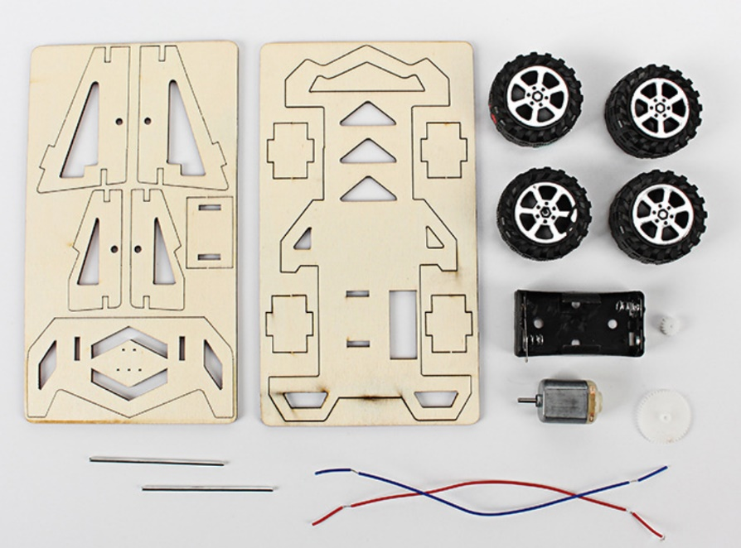

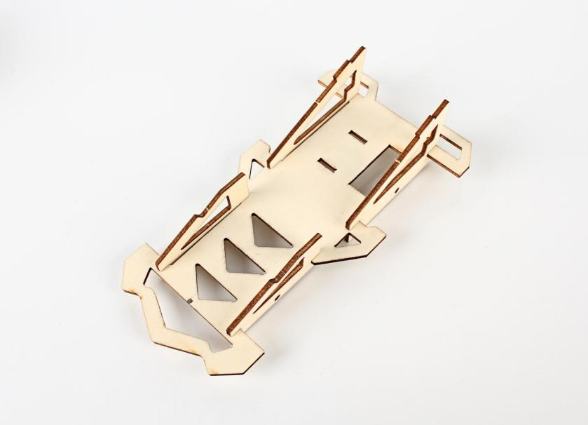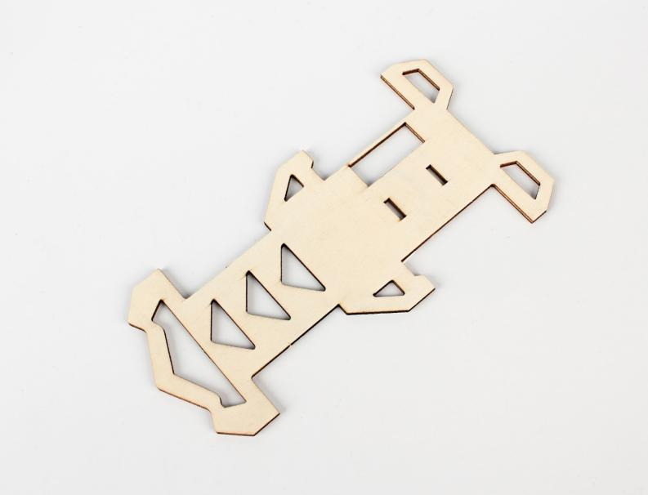1.Spojte 4 trojúhelníkové strany k základní desce

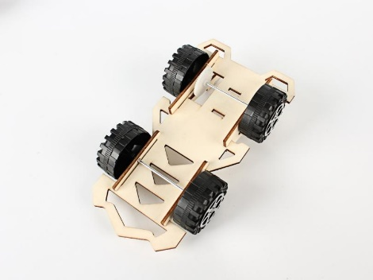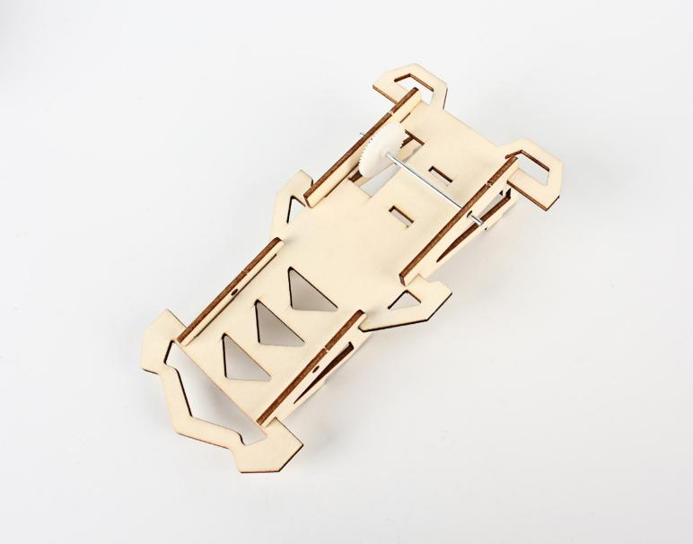2.Otočte základní desku na spodní stranu, vložte nápravu a větší ozubenné kolo do díry pro větší trojúhelník a přidělejte kolo.

1. 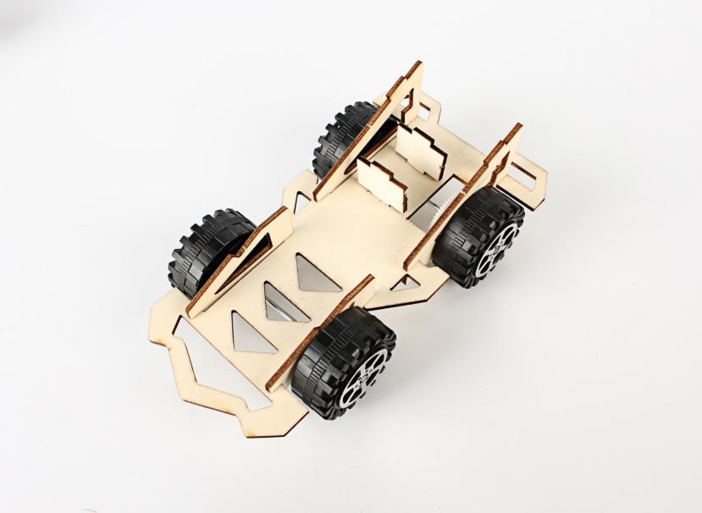Otočtě základní desku zpět na vrchní stranu a vložte 2 menší obdélníkové desky do dírek, viz. obrázek
2. 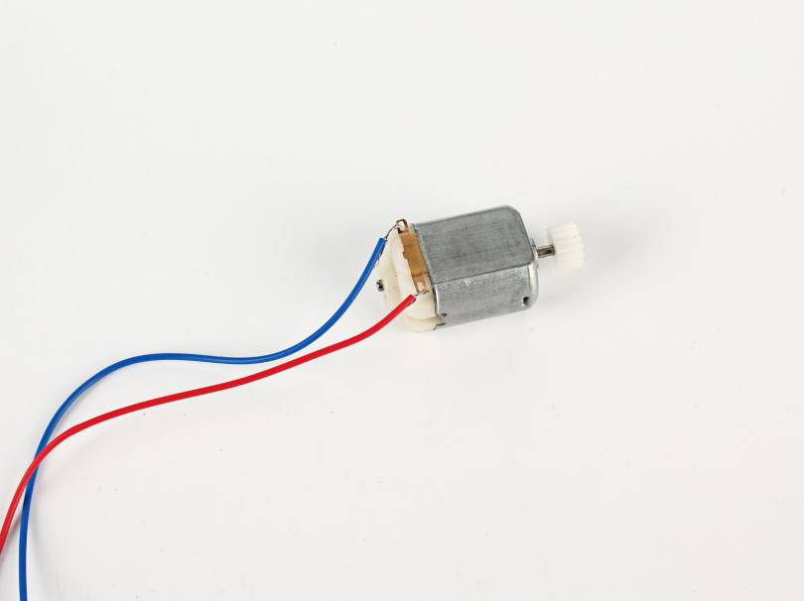Nainstalujte male ozubenné kolo a motor a spojte drátkem

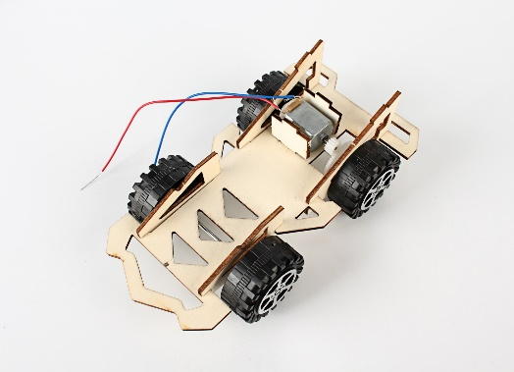

1. 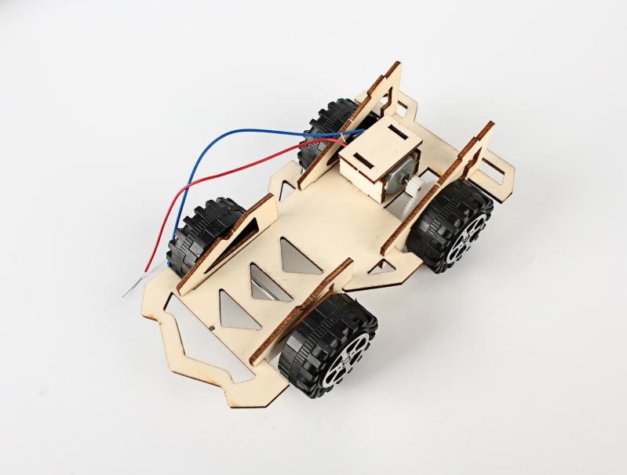Upevněte motor do slotu, který jste vytvořili pomocí dvou obdélníkových dílků v předchozím bodě a zakryjte podobným obdélníkovým dílkem s dírkami.

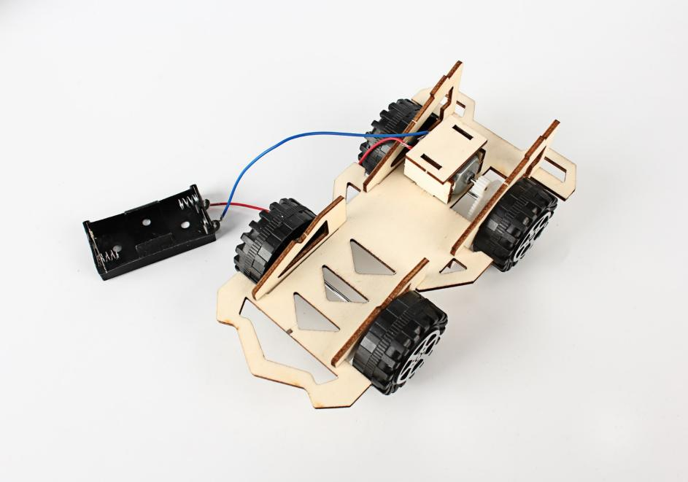

5. Spojte krabičku s baterkami drátkem (dávejte pozor na kladné a záporné elektrody) a upevněte krabičku na základní desku, viz. obrázek

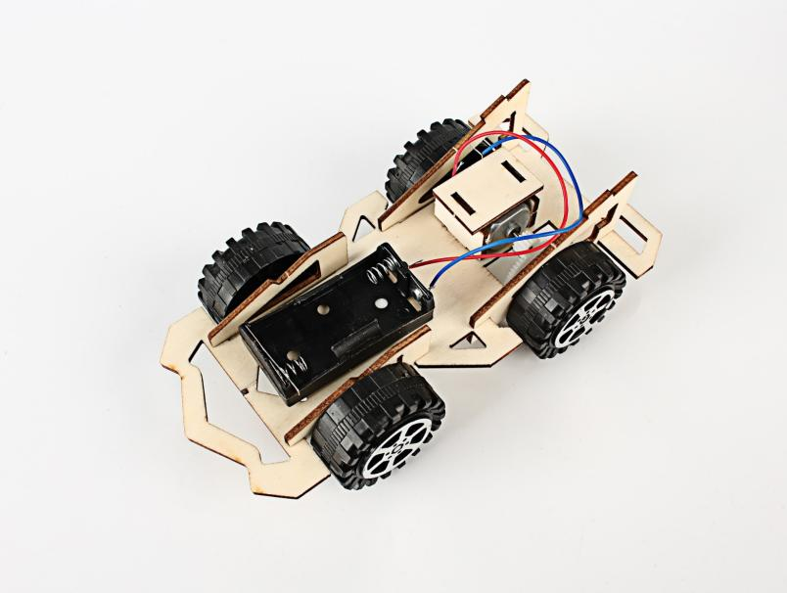

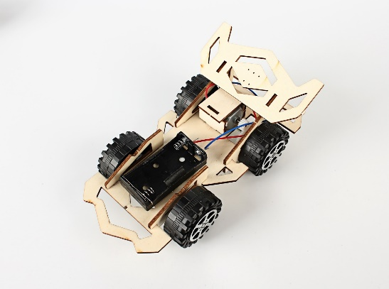7.Přidělejte zadní křídlo (spoiler)